**3.1 Kondenzácia**

Obr.9

Obr.8

**Pokus 1 (Lapitková et al., 2010, s. 33)**

Zisti, akú teplotu musí mať povrch banky, aby sa na ňom začala tvoriť rosa.

**Pomôcky:**

sklenená nádoba (banka), teplomer, kocky ľadu.

**Postup:**

1. Presvedč sa, že banka je na povrchu suchá.
2. Daj do banky bodu z vodovodu a ponor do nej teplomer (obr. 3.1.1).

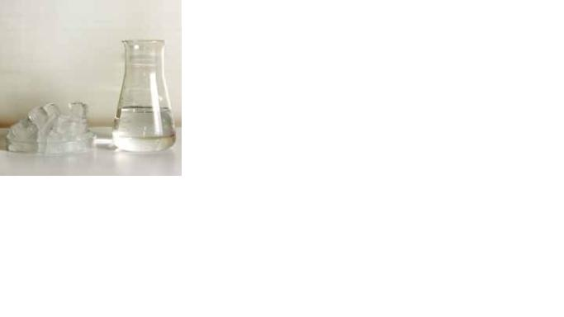

**Obr. 3.1.1** Meranie teploty rosného bodu (Lapitková et al., 2010, s. 33)

1. Odmeraj začiatočnú teplotu vody. Napíš si do zošita jej hodnotu *t*z = ***_________________***°C
2. Dávaj do vody v banke opatrne po jednej kocke ľad. Hneď, ako spozoruješ, že sa na skle banky tvorí rosa, zisti teplotu na teplomere.

Napíš si do zošita teplotu, kedy sa začala tvoriť rosa *t*r = ***_________________***°C

**Odpovedz (Lapitková et al., 2010, s. 33):**

1. Aká bola teplota vody v banke, pri ktorej sa vodná para zo vzduchu začala skvapalňovať?

1. Predstav si, že by bolo v triede viac vodných pár ako pri tomto pokuse. Aká by musela byť teplota vody v banke oproti nameranej teplote, aby sa vodná para vo vzduchu začala skvapalňovať?

**Pokus 2 (Lapitková et al., 2010, s. 34-35)**

Obr.9

Obr.8

Oddeľ lieh z kvapalnej zmesi liehu a vody.

**Pomôcky:**

širšia kadička s objemom 500 ml, malá kadička, teplomer, kahan, zmes liehu a vody, stojan, banka, sklená rúrka, zátka s dvoma otvormi, hodinky, ochranný plášť a okuliare.

**Postup:**

1. Zostroj aparatúru podľa obrázka 3.1.2. Presvedč sa, že je banka na zachytávanie pár umiestnená vyššie ako banka, v ktorej bude vrieť voda. Banku na zachytávanie pár vlož do vodného kúpeľa.

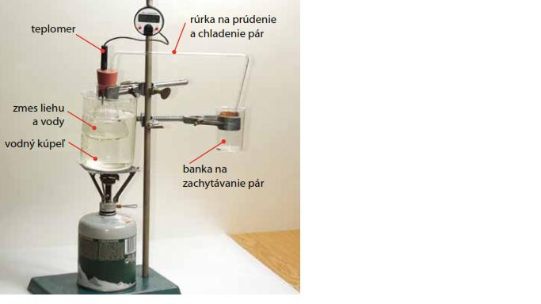

**Obr. 3.1.2** Aparatúra na oddeľovanie zložiek zmesi liehu a vody (Lapitková et al., 2010, s. 35)

1. Rozdeľte si prácu v skupine, pretože treba merať čas, odčítavať teplotu z teplomera, zapisovať merané veličiny do tabuľky a zapisovať pozorovania.
2. Zostroj si tabuľku s väčším počtom riadkov (aspoň 15) a zaznamenaj počiatočnú teplotu zmesi v čase 0 minút.
3. Zohrievaj banku ponorenú vo vodnom kúpeli a zaznamenávaj teplotu zmesi každú minútu. Pozoruj, čo sa deje v aparatúre počas zohrievania a pozorovania si zaznamenaj.
4. Odhadni priebeh čiary grafu pre zohrievanie a var zmesi a vody. Nakresli čiaru grafu voľne rukou do zošita tak, že si nakreslíš len osi grafu, označíš ich tak, ako na obrázku vpravo.

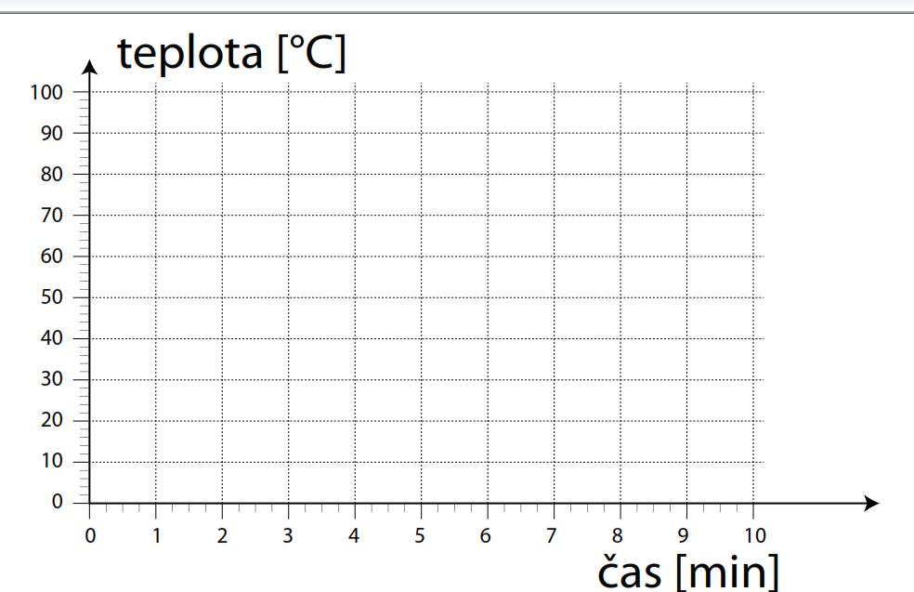

teplota [°C]

čas [min]

**Obr. 3.1.3** Závislosť teploty od času pri destilácií liehu (Lapitková et al., 2010, s. 35)

**Tab. 3.1.1** Namerané hodnoty pri zohrievaní a vare zmesi

|  |  |  |
| --- | --- | --- |
| **čas [min]** | **teplota [°C]** | **pozorovania** |
| 0 |  |  |
| 1 |  |
| 2 |  |
| 3 |  |
| 4 |  |
| 5 |  |
| 6 |  |
| 7 |  |
| 8 |  |
| 9 |  |
| 10 |  |
| 11 |  |
| 12 |  |
| 13 |  |
| 14 |  |
| 15 |  |

1. Zaznač namerané hodnoty z tabuľky 3.1.1 do grafu (použi počítač) (obr. 3.1.4).



**Obr. 3.1.4** Destilácia liehu z nameraných hodnôt (z tab. 3.1.2) počas experimentu

**Odpovedz:**

1. Pri akej teplote sa oddeľoval lieh zo zmesi liehu a vody?

1. Ako sa prejavilo oddeľovanie liehu na čiare grafu?

**Doplňujúce úlohy**

1. Prečo po teplom dni býva výdatná rosa? (Onderová, Kireš, 2001, s. 30-31)

1. Prečo sa orosí okno, ak naň dýchneme? Prečo v zime vzniká pri dýchaní viditeľná para, ale v lete nie? (Onderová, Kireš, 2001, s. 30-31)

1. Prečo nevzniká rosa, keď fúka vietor? (Onderová, Kireš, 2001, s. 30-31)

1. Prečo sa pri dlhom varení objavujú na stene kuchyne (najskôr v kútoch) tmavé škvrny (fľaky)? (Onderová, Kireš, 2001, s. 30-31)

1. 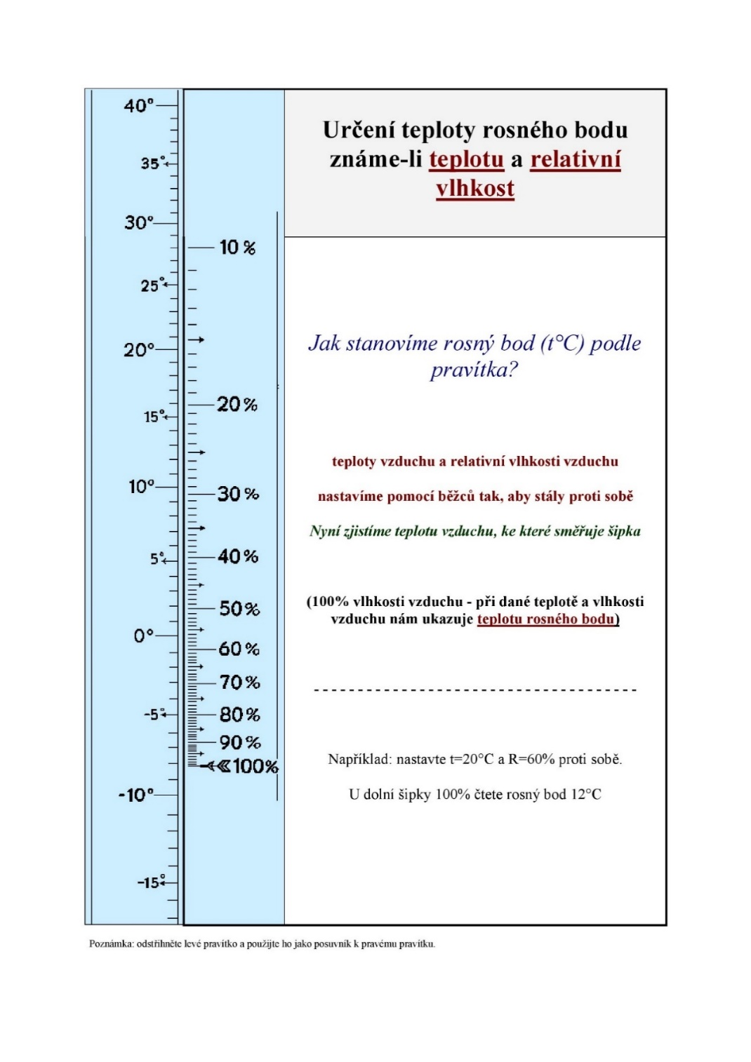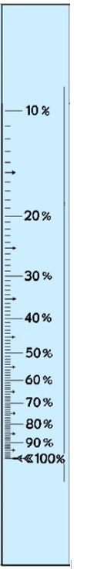Určte teplotu rosného bodu, ak poznáte teplotu a relatívnu vlhkosť vzduchu, za pomoci špeciálneho pravítka.

**Pomôcky:**

vystrihnuté pravítko z obr. 3.1.5.

**Postup:**

1. Rozrež si pravítko na dve časti, prvá polovica určuje teplotu vzduchu a druhá relatívnu vlhkosť vzduchu.
2. Nastav pravítka oproti sebe tak, aby teplota vzduchu a k nej prislúchajúca relatívna vlhkosť boli na jednej priamke.
3. Pri hodnote 100% relatívnej vlhkosti (kde je šípka), vám prislúcha teplota, pri ktorej sa začne tvoriť rosa, rosný bod.
4. Doplň tabuľku č. 3.1.2.

**Tab. 3.1.2** Určenie teploty rosného bodu na základe teploty vzduchu a relatívnej vlhkosti vzduchu

**Obr. 3.1.5** Pravítko na určenie teploty rosného bodu (Český hydrometeorologický ústav. [n.d.])

|  |  |  |  |
| --- | --- | --- | --- |
| **Číslo merania** | **Teplota vzduchu**  **[°C]** | **Relatívna vlhkosť [%]** | **Teplota rosného bodu [°C]** |
| 1. | 20 | 40 |  |
| 2. | 20 | 60 |  |
| 3. | 25 | 50 |  |
| 4. | 30 | 28 |  |
| 5. | 30 | 55 |  |
| 6. | 35 |  | 18 |
| 7. | 35 |  | 25 |
| 8. |  | 50 | 27 |
| 9. |  | 70 | 33 |
| 10. |  | 40 | 23 |

1. Dobre si prezri fotografiu. Opíš, čo zaujímavé na nej pozoruješ.
2. Vysvetli pozorovaný jav.
3. Skús napísať, za akých okolností mohla vzniknúť táto fotografia.

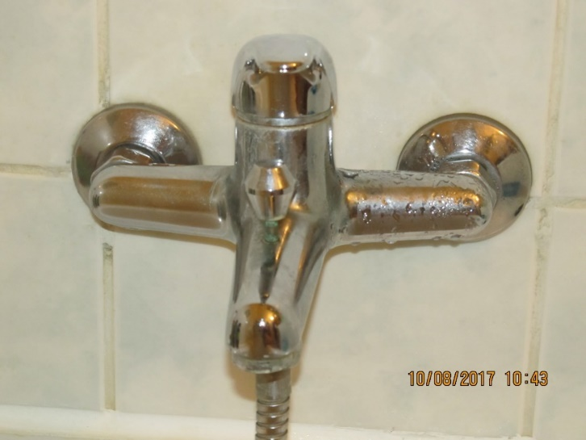

1. Pozorne sleduj video, na ktorom je zobrazené zohrievanie vody v hrnci (Hrniec_na_plyne.mp4). V istom okamihu je zdroj vypnutý.
   1. Čo môžeš po vypnutí zdroja pozorovať?
   2. Prečo tento jav nepozoruješ pri zapnutom zdroji?

1. Ako vzniká destilovaná voda?

1. Prečo človek nepije destilovanú vodu? Vyhľadaj na internete a zapíš si zdroj informácii.

1. Kde a prečo sa v technickej praxi používa destilovaná voda? Vyhľadaj na internete a zapíš si zdroj informácii.

1. Doplň odpovede do tajničky:
2. Ako sa volá zmena skupenstva kvapaliny na plyn, ktorá prebieha pri 100 °C?
3. Čo pozostáva z veľmi malých kvapôčok vody, ktoré sú rozptýlené vo vzduchu  a znižujú dohľadnosť?
4. Ako sa volá zmes plynov v atmosfére?
5. Na aké skupenstvo sa pri vyparovaní premieňa kvapalné skupenstvo látky?
6. Ako sa nazýva tlak, ktorý je spôsobený atmosférou Zeme?
7. Oddelenie kvapalnej látky od kvapalnej zmesi robíme formou ... .
8. Ako sa volá teplota, pri ktorej sa začnú tvoriť z vodnej pary kvapky vody?
9. Jednotka času.
10. Premena plynného skupenstva látky na kvapalné.

|  |  |  |  |  |  |  |  |  |  |  |  |  |  |  |  |  |  |  |  |  |
| --- | --- | --- | --- | --- | --- | --- | --- | --- | --- | --- | --- | --- | --- | --- | --- | --- | --- | --- | --- | --- |
|  |  |  |  |  |  |  |  |  | 1. |  |  |  |  |  |  |  |  |  |  |  |
|  |  |  |  |  |  |  |  | 2. |  |  |  |  |  |  |  |  |  |  |  |  |
|  |  |  |  |  |  | 3. |  |  |  |  |  |  |  |  |  |  |  |  |  |  |
|  |  |  |  |  |  |  |  | 4. |  |  |  |  |  |  |  |  |  |  |  |  |
|  |  |  |  |  |  |  |  | 5. |  |  |  |  |  |  |  |  |  |  |  |  |
|  |  |  |  |  |  | 6. |  |  |  |  |  |  |  |  |  |  |  |  |  |  |
|  |  |  |  |  |  |  |  | 7. |  |  |  |  |  |  |  |  |  |  |  |  |
|  |  |  |  |  |  | 8. |  |  |  |  |  |  |  |  |  |  |  |  |  |  |
| 9. |  |  |  |  |  |  |  |  |  |  |  |  |  |  |  |  |  |  |  |  |

Poznáš pojem, ktorý si získal z tajničky? Čo o ňom vieš?

**Čo sme sa naučili**

_________________________________________________________________________________________________________________________________________________________________________________________________________________________________________________________________________________________________________________________________________________________________________________________________________________________________________________________________________________________________________________________________________________________________________________________________________________________________________________________________________________________________________________________________________________________________________________________________________________________________________________________________________________________________________________________________________________________________________________________________________________________________________________________________________________________________________________________________________________________________________________________________________________________________________________________________________________________________________________________________________________________________________________________________________________________________________________________________________________________________________________________________________________________________________________________________________________________________________________________________________________________________________________________________________________________________________________________________________________________________________________________________________________________________________________________________________________________________________________________________________________________________________________________________________________________________________________________________________________________________________________________________________

**Zoznam bibliografických odkazov**

LAPITKOVÁ, V. et al. 2010. *Fyzika pre 7. ročník základnej školy a 2. ročník gymnázia s osemročným štúdiom*. Bratislava : Pedagogické vydavateľstvo Didaktis, 2010. 112 s. ISBN 978-80-89160-79-2.

ONDEROVÁ, Ľ. KIREŠ, M. 2001. *Fyzika každodenného života v experimentoch a úlohách.* Košice: Prírodovedecká fakulta UPJŠ v Košiciach, 2001, 50 s. ISBN 80-7097-449-X.

Český hydrometeorologický ústav. [n.d.] Určení teploty rosného bodu. [online]. [cit. 2022-08-09]. Dostupné na https://www.chmi.cz/files/portal/docs/meteo/om/terminologie/Pojmy_soubory2/RV_Td.pdf